Памятка населению. Организация и проведение дезинфекционных мероприятий в домашнем очаге при энтеровирусной инфекции
26.07.2017 15:00:00
При выявлении лица, подозрительного на заболевание энтеровирусной инфекцией, до уточнения диагноза и госпитализации больного или отмены диагноза в домашних условиях организуется проведение текущей дезинфекции.
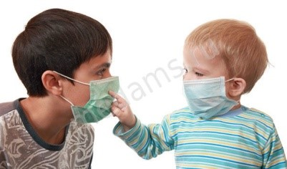
- Больного изолируют, помещая в отдельную комнату или в отгороженную ее часть.
- Лицо, ухаживающее за больным, должно соблюдать правила личной гигиены. К уходу за больным в домашнем очаге не допускаются дети.
- При уходе за больным, контакте с предметами в окружении больного (одежда больного, постельные принадлежности, дверные ручки и т.п.), рекомендуется пользоваться одноразовыми медицинскими масками (или четырехслойной марлевой маской), надевать резиновые перчатки. По завершении работы руки в перчатках следует обработать салфеткой, смоченной раствором дезинфицирующего средства, снять перчатки, вымыть руки и обработать их кожным антисептиком.

- Для больного с энтеровирусной инфекцией выделяется отдельная столовая посуда и приборы для приема пищи, лекарств, индивидуальное полотенце, постельные принадлежности, одноразовые носовые платки.
- Для проведения текущей дезинфекции в домашних условиях для обеззараживания вещей больного используют метод кипячения в течение 30 мин с добавлением моющего или дезинфицирующие средств.
- В помещении, где находится больной, ежедневно проводят влажную уборку с применением моющих и дезинфицирующих средств и проветривают его как можно чаще (не менее 4-х раз в день).
- Санитарно-техническое оборудование (умывальник, унитаз, бидэ, краны, ручки) обрабатывают с использованием моющих и дезинфицирующих средств.
- После проведения уборки уборочный инвентарь кипятят в отдельной посуде не менее 15 минут либо погружают в раствор дезинфицирующего средства. После дезинфекции его прополаскивают, высушивают и хранят в сухом виде в специально выделенной для этого отдельной емкости.
- При отсутствии канализации выделения больного собирают в отдельные емкости и заливают (засыпают) дезинфицирующими средствами (хлорная известь, гипохлорит кальция и др.), после чего емкости опорожняют и обеззараживают, заполняя их дезинфицирующим раствором. Обязательной дезинфекции с применением дезинфицирующих средств подлежат надворные санитарные установки и выгребные ямы.
- Посуду больного дезинфицируют кипячением в 2% растворе пищевой соды в течение 30 мин. или путем погружения в дезинфицирующий раствор с последующим мытьем и высушиванием. Просушивают посуду в вертикальном положении, не вытирая ее полотенцем.
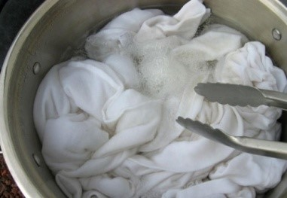
- Использованное белье больного складывают в отдельную емкость с крышкой. Обеззараживание белья перед стиркой осуществляют кипячением в 2% растворе кальцинированной соды или 0,5% растворе любого моющего средства в течение 30 минут с момента закипания, затем стирают и высушивают. Запрещается сдавать белье больного в общую прачечную. После опорожнения емкость для сбора белья больного обрабатывается раствором дезинфицирующего средства.
- Предметы ухода за больным, игрушки обеззараживают способом погружения в дезинфицирующий раствор с последующим мытьем и высушиванием.
- Обработку рук больного, а также рук персонала (лица), ухаживающего за ним, проводят с использованием мыла, растворов антисептиков, гелей, дезинфицирующих салфеток с вирулицидным эффектом.
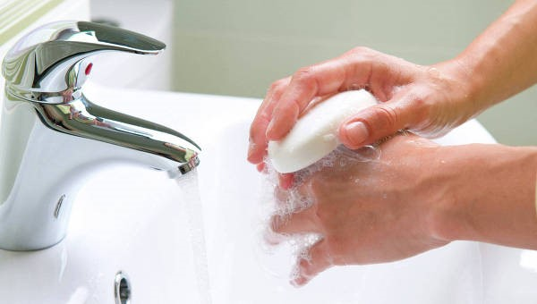
- Маски меняют через каждые 4 часа. Использованные марлевые маски кипятят в течение 30 минут с момента закипания. Резиновые перчатки многократного использования, не снимая с рук, протирают дезинфицирующим средством, снимают, погружают в раствор дезинфицирующего средства, промывают под проточной водой, высушивают. Одноразовые перчатки и маски после обеззараживания уничтожают.
- После госпитализации больного в помещениях, где он находился, в санузле, которым пользовался больной, проводят заключительную дезинфекцию силами специализированной организации.

